1-

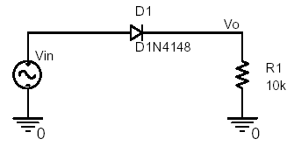

Diyot Direnç Devresi

.model D1N4148 D(IS=5.84n N=1.94 RS=0.7017 XTI=3 EG=1.11 CJO=0.95p M=0.55 VJ=0.75 FC=0.5 BV=100 IBV=100u RS=0.5664 TT=11.07)
VVIN 1 0 DC 5
DD1 1 2 D1N4148
RR1 2 0 10k
.control
dc VVIN -300 200 0.1

dc VVIN -300 200 0.1
plot -VVIN#branch vs V(1)-V(2)
.endc

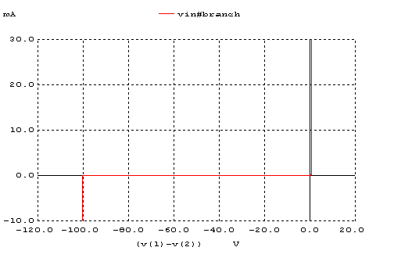
Reverse breakdown voltage=-100 V olarak ölçülmüştür.

2-

D1N4148 diyot modelinde ters kırılma voltajı BV parametresi ile gösterilmektedir. Bu parametreyi 50V olarak değiştirerek madde 1’i tekrarladık.

.model D1N4148 D(IS=5.84n N=1.94 RS=0.7017 XTI=3 EG=1.11 CJO=0.95p M=0.55 VJ=0.75 FC=0.5 BV=50 IBV=100u RS=0.5664 TT=11.07)
VIN 1 0 DC 5
D1 1 2 D1N4148
R1 2 0 10k

.control
dc VIN -300 200 0.1
plot -VIN#branch vs V(1)-V(2)
.endc

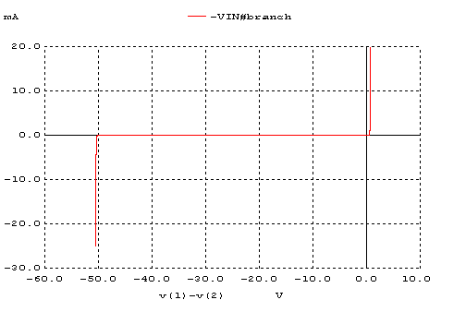
Bu model için verilen diğer parametreler IS,RS,N,TT,CJO,VJ,M,BV,IBV ‘dir . Parametre tanımlamaları aşağıdaki tabloda gösterilmiştir.

Name | Parameter | Unit
IS | Saturation current | A
RS | Ohmic resistance | Ω
N | Emission coefficient | -
TT | Transit time | Sec
CJO | Zero bias junction capacitace | F
VJ | Junction potential | V
M | Grading coefficient | -
BV | Reverse break down | V
IBV | Current at breakdown voltage | A
Verilen Parametreler
EG | Activation energy | eV
XTI | Saturation-current temp.exp. | -
KF | Flicker-noise coefficient | -
AF | Flicker-noise exponent | -
TNOM | Parameter measurement temperature | ◦C
FC | Coefficient for forward- bias depletion capacitance formula | -
RD | Resistance(inside) | Ω

Diyot modelinde verilen parametreler diyotun statik ve dinamik modellerini tanımlamak için yeterli değildir. Gerçeğe daha yakın bir simulasyon bekliyorsak yukarıdaki parametrelerden bize verilmeyenleri de eklemeliyiz.

3-

Şekil 1’de verilen devrenin girişine 0V-5V arasında değişeni bir kare dalga uygulayarak diyotun geri toparlanma sürelerini istenilen her frekans değeri için ölçtük.

.model D1N4148 D(IS=5.84n N=1.94 RS=.7017 XTI=3 EG=1.11 CJO=.95p

+ M=.55 VJ=.75 FC=.5 BV=100 IBV=100u TT=11.07n)

VIN 1 0 PULSE(0 5 0NS 2NS 2NS 0.5ms 1ms)
D1 1 2 D1N4148
R1 2 0 1k

.control
tran 100ns 10ms
plot V(2)
endc

Tablo 2

 | R1=10K | R1=1K
Frekans | trr | trr
1K | 0,06 µs | 0,03 ms
50K | 21µs | 15 µs
100K | 31µs | 11,6 µs

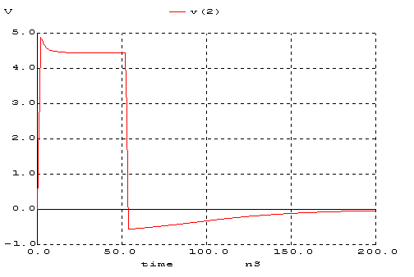

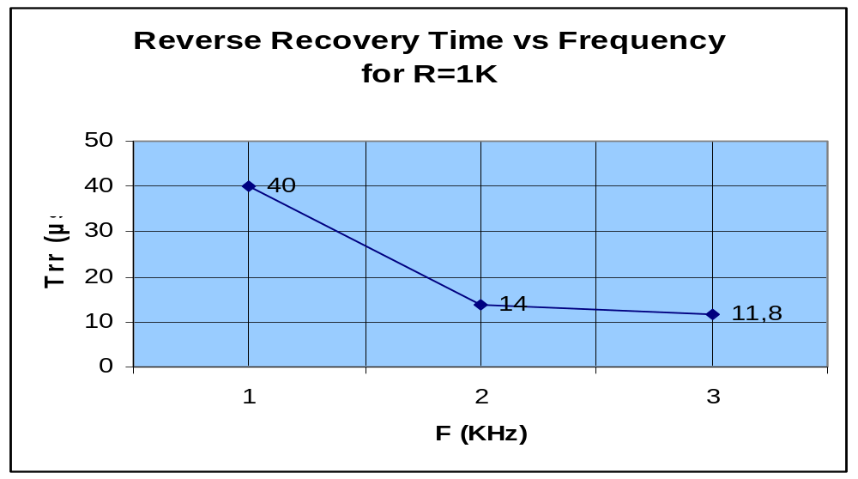

Trr vs F Grafiği (R=1K)

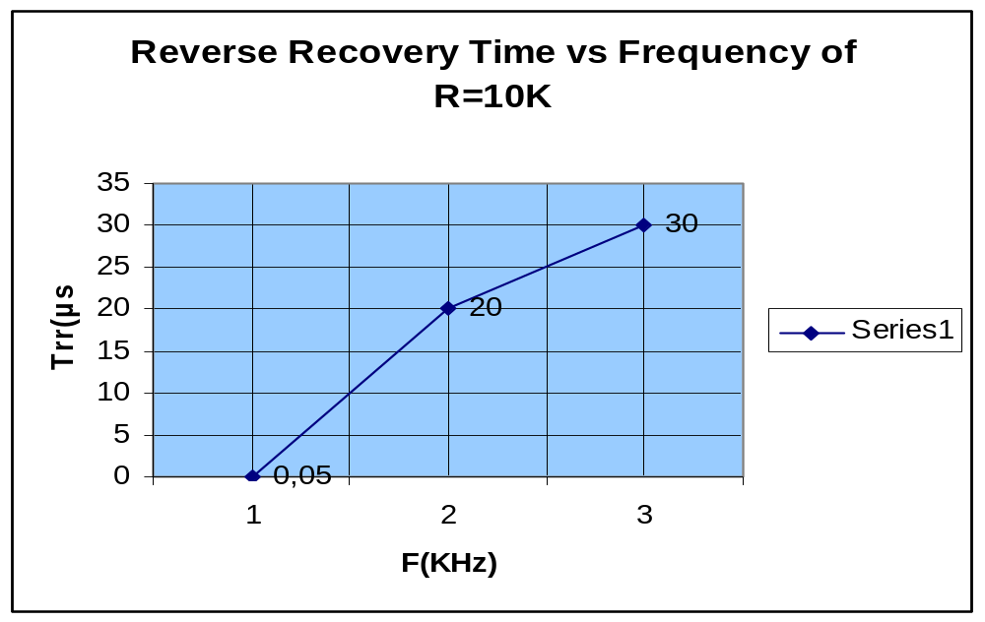

Trr vs F Grafiği (R=10K)

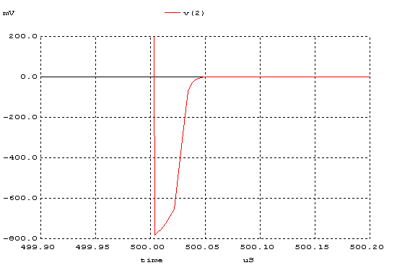
R1=1K

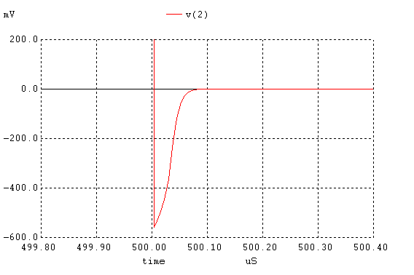

R1=10K

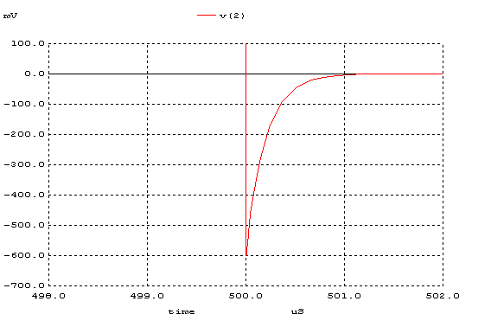

R1=50K

R1 direnci geri toparlanma süresini ve eğrisini etkilemektedir.Direnç arttıkça eğri daha düzgün olmaktadır.Ayrıca Trr artmaktadır.Sonuçlar veri kitabındaki değerlere yakın çıkmıştır.

4-)
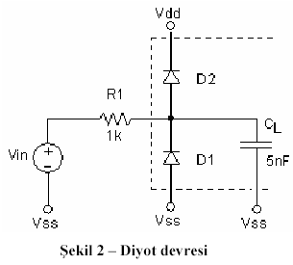
.model D1N4148 D(IS=5.84n N=1.94 RS=.7017 XTI=3 EG=1.11 CJO=.95p
+ M=.55 VJ=.75 FC=.5 BV=100 IBV=100u TT=11.07n)

vin 2 0 0V PULSE(-10V 10V 0ns 0ns 0ns 50us 100us)
d1 4 1 D1N4148
d2 1 3 D1N4148
r1 1 2 1k
c1 1 0 5n
vdd 3 0 3V
vss 4 0 0V

.control
tran 1ns 500us
plot v(2) V(1)
.endc
.end
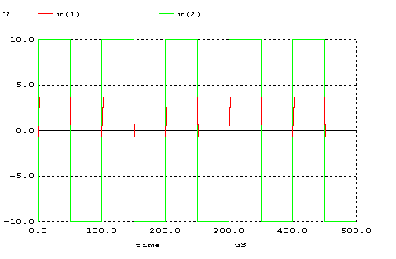
+10V verildiğinde D2 ON ,D1 OFF durumunda olur. -10V verildiğinde D1 ON,D2 OFF durumunda olur.Böylece C1 üzerinden V(out) gözlenebilir.

Bu diyodun en yaygın kullanımı yüksek frekans sinyallerin doğrultulması ya da işlenmesidir.Düşük frekanslarda çalıştığımız için sonuçları pek etkilemeyecektir. Schottky Barrier diyot, daha düşük voltajda ON durumuna geçer.

